**Unidad 3**

**Tarea - TIA6**

| **Asignatura** | **ET0187 – BASE DE DATOS I** |
| --- | --- |
| **Grupo** | **051** |
| **Semestre** | **2025-1** |
| **Evaluación** | **Unidad 3. Confrontando mi Saber** |
| **Contenido a evaluar** | **Proyecto Integrador de Aula (PIA).**   * **Parte #1. Diseño de la Base de Datos** * **Parte #2. Definición de la Base de Datos** * **Parte #3. Manipulación de la Base de Datos** |
| **Competencia a lograr. Elemento resultado del Aprendizaje (ERA)** | ***Manipular bases de datos relacionales utilizando Sistemas Gestores de Bases de Datos (SGBD)*** |
| **Tarea** | **Tarea- TIA-6** |
| **Objetivo** | 1. Actualizar el Diseño Conceptual 2. Actualizar el Diccionario de Datos del Modelo Lógico 3. Actualizar el Diccionario de Datos Físico en el SGBD de PostgreSQL 4. Implementar la base de datos física actualizada a través del Lenguaje de Definición de Datos 5. Implementar reglas de dominio e integridad en la las bases de datos 6. Implementar reglas de dominio e integridad en la las bases de datos 7. Aplicar una nomenclatura adecuada a la Bases de Datos 8. Poblar las tablas de la base de datos 9. Elaborar un conjunto de consultas SQL básicas a través de DML 10. Elaborar un conjunto de consultas SQL con join a través de DML 11. Crear un conjunto de vistas (VIEW) 12. Documentación 13. Repositorio GIT |
| **Metodología de aprendizaje** | **Aprendizaje Basado en Proyectos (APB)** |
| **Peso (nota final)** | **20%** |
| **Recuperativo (vencedores Reto Final)** | **20%** |
| **Fecha de entrega prevista** | **30-05-2025** |
| **Plantilla del Informe a entregar** | ***2025-1-et0187-tarea-06-informe-equipo_A.docx*** |
| **Docente responsable** | **Jaime E Soto U** |  |
| **Creador de contenido** | **Jaime E Soto U** |  |

**Estudiantes**

| **Modalidad de evaluación** | **En Grupo** |
| --- | --- |
| **Identificación del equipo** | **Grupo “A”** |
| **Integrantes** | 1. *Javier Isaza Vasquez* 2. Diego Alejandro Mazo Espinal 3. Breinner Silva Veloza 4. *An*dres Felipe Garcia Aguirre |
| **Observaciones de los estudiantes** |  |

**Caso de Estudio:**

El Caso de Estudio está relacionado con los Proyectos PA/PIA. Debe tomar en consideración todo el material que se le ha suministrado durante todo el semestre.

**Instructivo**

El equipo debe tomar toda la información mencionada en la sección “Caso de Estudio” así como la experiencia obtenida de la Tarea relacionada con Modelos Conceptuales, Lógicos y Diccionario de Datos. Pasos a realizar

1. Leer atentamente el instructivo, el enunciado, los requerimientos y la rúbrica. De esta manera, sabrá en detalle qué se le solicita y cómo será evaluado.
2. Utilizar el documento de “plantilla de informe” para plasmar los resultados.
3. Analizar toda la información suministrada por el docente y obtenida por Ud. En particular, la sección de este documento “**ENTIDADES Y RELACIONES OBLIGATORIAS**”. Estas entidades y relaciones propuestas son de uso obligatorio.
4. Actualizar el Modelo Conceptual, Modelo Lógico y Diccionario de Datos propuesto en las anteriores actividades; y las entidades “obligatorias” planteadas por el Profesor
5. Poblar las tablas de la base de datos con un mínimo de “tuplas” que permitan realizar consultas adecuadas al problema en cuestión.
6. Elaborar un conjunto de consultas SQL básicas y avanzadas
7. Crear un conjunto de vistas (VIEWS) para ser reutilizadas posteriormente
8. Elaborar un video de sustentación dónde se muestre la ejecución de código y participen todos los miembros del equipo. Nota: Es obligatoria la participación de todos los miembros. Miembro del equipo que no participe, no podrá ser calificado. Debe aparecer su rostro en la grabación, sea de video personal o en Google Meet.
9. Crear un repositorio GIT que contenga el código fuente y la documentación. En el repositorio debe colocar solamente un enlace en archivo plano al video de sustentación
10. **Coloque solamente el enlace del repositorio en el Classroom. Un solo estudiante del grupo debe colocar el enlace.**

**ENTIDADES Y RELACIONES OBLIGATORIAS**

A continuación se presentan un conjunto de entidades obligatorias que han surgido de los requerimientos fundamentales para construir una base de datos idónea para el Sistema de Información Web de Proyectos de Aula. Estas entidades no son definitivas ni excluyentes Muchas de ellas son resultado de la propuesta de los compañeros del grupo 051 de “Base de Datos I” (ET0187).

A continuación se presentan las **ENTIDADES Y RELACIONES OBLIGATORIAS** que se convertirán en tablas. No son todas y no son excluyentes. En ese orden de ideas, el grupo tendrá que determinar cuáles de las relaciones entre estas tablas se convertirán en tablas y cuáles no. TIP: Recuerde las explicaciones en clase sobre entidades fuertes y débiles; y los tipos de cardinalidad: 1:1, 1:N y M:N. Las relaciones 1:1 y 1:N pueden ser descartadas (la entidad débil incluye como clave foránea la clave primaria de la entidad fuerte). Las relaciones tipo 1:N y 1:N obligatoriamente hay que convertirlas en tablas. Estas últimas pueden incluir otros atributos además de la combinación de las claves.

Estas son entidades obligatorias

* **Instituciones**
* **Facultades**
* **Departamentos**
* **Programas**
* **Asignaturas**
* **Docentes**
* **Estudiantes**
* **Evaluadores** (si el evaluador es un docente, se debe registrar nuevamente … por ahora)
* **Tipos de Proyecto**
* **Proyectos**
* **Evaluaciones**

Entidades de la estructura del subsistema de autenticación y seguridad:

* **Usuarios**
* **Roles**
* **Permisos**

Las anteriores entidades se relacionan de muchas maneras. Las siguientes son relaciones entre tablas son fundamentales para la construcción del Sistema de Información. No son todas; por lo tanto, se deben proponer las relaciones que permitan la funcionalidad del sistema:

Relaciones obligatorias del sistema de administración de proyectos:

* ***proyecto_asignatura*:** adicional a los otros atributos, debe incluir el dato “grupo” de estudiantes y el docente.
* ***proyecto_evaluacion****:* adicional a los otros datos, debe incluir el evaluador y el resultado de los criterios de evaluación.

Relaciones obligatorias del sistema de seguridad:

* ***usuario_rol***: los diferentes roles que puede tener un usuario
* ***rol_permiso***: todos los permisos de acceso a las acciones del sistema de un rol

Nota: las anteriores entidades y relaciones no son definitivas ni excluyentes; sin embargo, son obligatorias y deben estar incluidas en el diagrama de entidad-relación de chen con las respectivas cardinalidades.

A continuación, se presentan los ítems a realizar para cumplir con las partes 1, 2 y 3 del Proyecto IA

**Informe de entrega del Proyecto**

**1.- Descripción del contenido de la Base de Datos**.

La Base de Datos del Proyecto PA/PIA se crea para mejorar cómo manejamos los proyectos en la institución, dejando atrás los viejos formularios de Google que no eran muy eficientes. Con esta base de datos, queremos que todo sea más sencillo y organizado: recogeremos los datos de forma más ágil y precisa, tendremos toda la información de los proyectos en un solo lugar y automatizaremos tareas repetitivas. Además, será un sistema más seguro, protegiendo la información importante. En resumen, la idea es modernizar y optimizar el proceso de inscripción y gestión de proyectos.

La base de datos guardará información clave como la identificación y descripción del proyecto, su clasificación, el cronograma, los resultados esperados y cómo se evaluará. También incluirá el contexto académico (si está ligado a alguna materia o programa) y los datos de todos los participantes. Su alcance es amplio: gestionará el proyecto desde su inicio hasta su fin, controlará quién accede a la información, apoyará el aprendizaje de los estudiantes (por ejemplo, mostrando cómo un proyecto contribuye a su formación) y facilitará los trámites administrativos.

La implementación de esta base de datos tendrá un impacto muy positivo en la vida académica y en la gestión de proyectos de la institución. Para nosotros, como estudiante, significará que será más fácil y rápido participar en proyectos, podremos ver cómo cada proyecto nos ayuda a aprender y nuestro trabajo será más visible. También entenderemos mejor el impacto de lo que hacemos. Para la institución, significará una mayor eficiencia al recoger datos y al tener toda la información centralizada, lo que ahorrará tiempo y esfuerzo. Se podrán automatizar tareas, se obtendrá información más completa para tomar mejores decisiones y habrá mayor seguridad y transparencia. En definitiva, esta base de datos hará que todo el proceso de proyectos sea más ágil, organizado y confiable, beneficiándonos a todos.

**.**

**2.- Modelo Conceptual (sin atributos)**

Este es nuestro modelo conceptual utilizando el modelo de chen el cual ayudó a identificar y darle un orden a las entidades

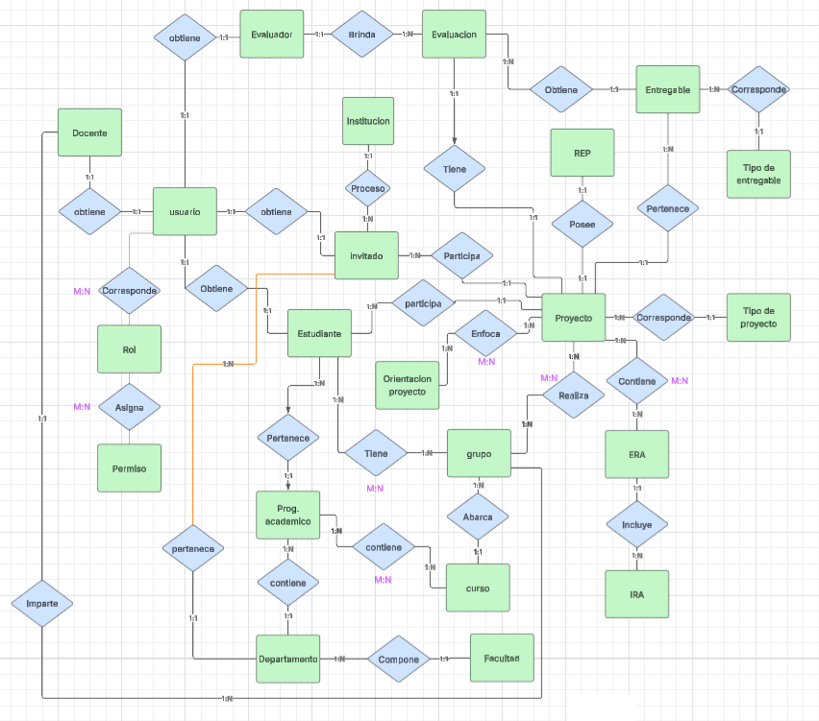

**3.- Inventario de Tablas**

***Cuadro. Inventario de Tablas de la Base de Datos***

| **Nro** | **Tabla** | **Descripción** | **Tipo** | **Tablas Relacionadas** |
| --- | --- | --- | --- | --- |
| 1 | proyecto | información sobre cada proyecto que participa | E | 2-15-16 |
| 2 | tipo_proyecto | define si el proyecto es PA, PIA, PE, entre otros | E |  |
| 3 | usuario | datos de cada usuario individual para el ingreso | E |  |
| 4 | rol | define todos los roles que puede obtener cada usuario | E |  |
| 5 | permiso | define los permisos que pueden existir para emplearse en un rol | E |  |
| 6 | estudiante | información importante sobre los estudiantes que participan en el evento | E | 1-10-3 |
| 7 | docente | información importante sobre los docentes que acompañan en el evento | E | 3 |
| 8 | curso | identificación específica sobre los cursos de cada asignatura | E | 7 |
| 9 | invitado | datos sobre los invitados | E | 3-21-19 |
| 10 | programa_academico | información de los programas académicos | E | 19 |
| 11 | era | información sobre los elementos de resultado de aprendizaje | E |  |
| 12 | ira | información sobre los Indicadores de resultado de aprendizaje | E | 11 |
| 13 | entregable | informacion sobre los entregables | E | 1-14-15 |
| 14 | tipo_entregable | describe cada tipo de entregable | E |  |
| 15 | evaluacion | información sobre las evaluaciones a cada proyecto | E | 18 |
| 16 | rep | representan los logros o productos que se esperan obtener al finalizar el proyecto | E | 1 |
| 17 | orientacion_del_proyecto | área o enfoque de un proyecto | E |  |
| 18 | evaluador | personas encargadas de realizar las evaluaciones de proyecto | E | 3-21 |
| 19 | departamento | información de los departamentos relacionados a los proyectos | E | 20 |
| 20 | facultad | información de las facultades relacionades a los proyectos | E |  |
| 21 | institucion | información de las instituciones que participan en el evento | E |  |
| 22 | proyecto-curso | relación que existe entre proyecto y curso | R | 1-8 |
| 23 | usuario-rol | relación que existe entre usuario y rol | R | 3-4 |
| 24 | rol-permiso | relación que existe entre rol y permiso | R | 4-5 |
| 25 | programa_academico-curso | relación que existe entre programa académico y curso | R | 10-8 |
| 26 | proyecto-orientacion_proyecto | relación que existe entre proyecto y orientación del proyecto | R | 1-17 |
| 27 | proyecto-era | relación que existe entre proyecto y era | R | 1-11 |
| 28 | curso-estudiante | relación que existe entre curso y estudiante | R | 8-6 |

**4.- Diccionario de Datos Físico en SGBD PostgreSQL.**

| Diccionario de datos físico en el SGBD PostgresSQL | | | | | | | |
| --- | --- | --- | --- | --- | --- | --- | --- |
| **Nro** | **Tabla** | *proyecto* | **Fecha** | *18/04/2025* | | **Versión** | *1.0* |
| **1** | **Descripción** | *información sobre cada proyecto que participa* | | | | | |
| **#** | **Campo** | **Descripción** | **Tipo Dato** | **Tamaño** | **Tipo Clave** | **Restricciones** | **Tabla Relacionada** |
| 1 | cod_proyecto | Identificador único de proyecto | SERIAL |  | PK |  |  |
| 2 | titulo_del_proyecto | Título que se le asigna al proyecto | VARCHAR | 255 |  | NOT NULL |  |
| 3 | objetivo_proyecto | Objetivo general del proyecto | TEXT |  |  | NOT NULL |  |
| 4 | cod_tipo_proyecto | Código de referencia del tipo de proyecto | INT | 4 | FK | NOT NULL | tipo_proyecto |
| 6 | cod_evaluacion | Codigo de referencia a la evaluacion general de proyecto | INT | 4 | FK | NOT NULL | evaluacion |
| 7 | cod_rep | Código de referencia para el resultado esperado de proyecto | INT | 4 | FK | NOT NULL | rep |
| 8 | fecha_inicio_proyecto | Fecha de inicio de inicio del proyecto | DATE |  |  | NOT NULL |  |
| 9 | fecha_fin_proyecto | Fecha de presentación final del proyecto | DATE |  |  | NOT NULL |  |

**5.- Modelo Físico en el SGBD PostgreSQL (CREATE)**

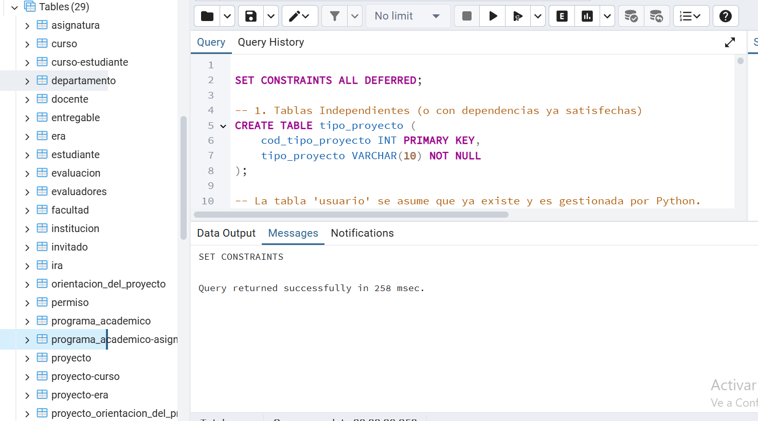

**6.- Poblamiento de la Base de Datos (INSERT)**

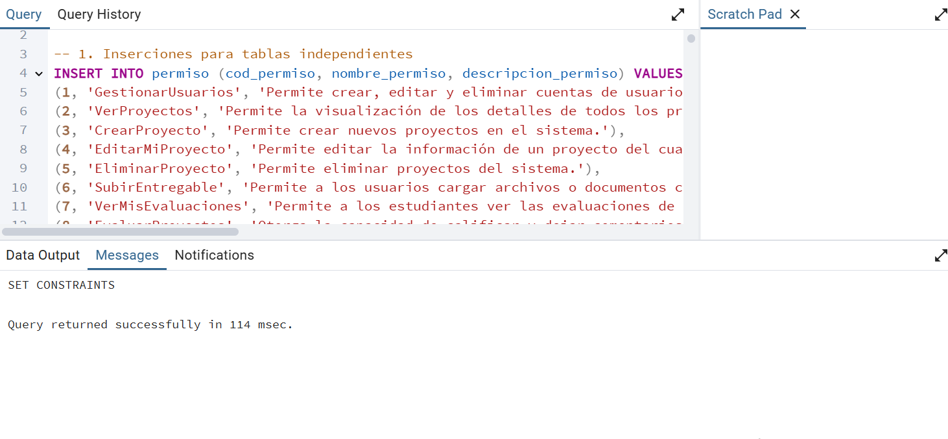

**7.- Consultas SQL Básicas (SELECT)**

***Cuadro. Inventario de consultas SQL básicas***

|  | **Nombre Consulta** | **Descripción sentencia SQL** | **Puntos**  **0-5** |
| --- | --- | --- | --- |
| **1** | ***Listado de Docentes #1*** | *Listado de docentes en orden alfabético por apellidos y nombres. Incluir 6 campos* |  |
| **2** | ***Listado de Docentes #2*** | *Listado de docentes en orden de código de departamento y alfabético por apellidos y nombres. Incluir 6 campos* |  |
| **3** | ***Listado de Docentes #3*** | *Listado de docentes del departamento de “Sistemas Digitales” ordenado por código de docente (documento de identificación). Incluir 5 campos* |  |
| **4** | ***Listado de Docentes #4*** | *Listado de cantidad de docentes por departamento. Presentar el listado con código departamento y cantidad total de docentes por departamento.* |  |
| **5** | ***Listado de Estudiantes #1*** | *Listado de estudiantes en orden de género (sexo), apellidos y nombres. Incluir 6 campos* |  |
| **6** | ***Listado de Estudiantes #2*** | *Listado de estudiantes ordenada por género (sexo), apellidos y nombres. Incluir 7 campos* |  |
| **7** | ***Listado de Estudiantes #3*** | *Listado de estudiantes del programa “Ingeniería de Software” y “Tecnología en Desarrollo de Software” ordenado por código de programa y (documento de identificación). Incluir 5 campos* |  |
| **8** | ***Listado de Estudiantes #4*** | *Listado de cantidad de estudiantes por programa. Presentar el listado con código de programa y cantidad total de estudiantes por programa.* |  |
| **9** | ***Listado de Asignaturas #1*** | *Listado de asignaturas ordenado por código de nombre. Incluir 6 campos* |  |
| **10** | ***Listado de Asignaturas #2*** | *Listado de asignaturas del programa de “Ingeniería de Software” y “Tecnologías en Desarrollo de Software” ordenado por código de programa y código asignatura. Incluir mo 6 campos* |  |
| **11** | ***Listado de Asignaturas #3*** | *Listado de asignaturas del programa de “Ingeniería de Software” y “Tecnologías en Desarrollo de Software” ordenado por código de programa y código asignatura. Incluir 6 campos* |  |
| **12** | ***Listado de Asignaturas #4*** | *Listado de cantidad de asignaturas por programa. Presentar el listado con código de programa y cantidad total de asignaturas por programa.* |  |
| **13** | ***Listado de Entregables(Libre)*** | *Listado de cantidad de entregables por tipo de entregable. Presentar el listado con código de tipo de entregable y cantidad total de entregables por tipo.* |  |
| **14** | ***Listado de Proyectos(Libre)*** | *Listado de cantidad de proyectos por tipo de proyecto. Presentar el listado con código de tipo de proyecto y cantidad total de proyectos por tipo.* |  |
| **15** | ***Listado de evaluacion(Libre)*** | *Listado de cantidad de evaluaciones por evaluador. Presentar el listado con código de evaluador y cantidad total de evaluaciones realizadas por cada uno.* |  |

**8.- Consultas SQL Avanzadas (SELECT)**

***Cuadro. Inventario de consultas SQL avanzadas***

|  | **Nombre Consulta** | **Descripción sentencia SQL** | **Puntos**  **0-5** |
| --- | --- | --- | --- |
| **1** | ***Listado de Proyectos #1*** | *Listado general de proyectos ordenado por facultad, programa y código de proyecto. Obligatorio el uso de las tablas: tipos de proyecto, proyectos, facultad, programas* |  |
| **2** | ***Listado de Proyectos #2*** | *Listado detallado de proyectos ordenado por código de proyecto. Obligatorio el uso de las tablas: tipos de proyecto, proyectos, facultad, programas, asignaturas, grupos, docentes y estudiantes. Debe incluir los nombres de tipo de proyecto, nombre proyecto, nombre facultad, nombre programa, nombre asignatura, nombre docentes, nombre estudiantes.* |  |
| **3** | ***Listado de Proyectos #3*** | *Listado general de evaluación de proyectos. Nota: es libre la construcción de la consulta. Lo importante es que tenga todos los datos relevantes de los resultados de la evaluación de los proyectos* |  |
| **4** | ***Listado de Proyectos #4*** | *Listado de cantidad de proyectos por programa ordenado por facultad/programa(proyecto. Presentar el listado con código y descripción de la facultad, código y descripción del programa y cantidad total de proyectos por programa.* |  |
| **5** | ***Listado de Asignatura/Estudiantes #1*** | *Listado de estudiantes de una asignatura/grupo. Ejemplo: Listado de estudiantes de la asignatura “Base de Datos I” (ET0187) “Grupo 051”.* |  |
| **6** | ***Listado de Asignatura/Estudiantes #1*** | *Listado de asignaturas/grupos de los diferentes tipos de proyecto ordenado por tipo de proyecto, facultad, programa, asignatura* |  |
| **7** | ***Listado de Asignatura/Estudiantes #3*** | *Listado de cantidad de tipos de proyectos por facultad y programa ordenado por tipo de facultad/programa/tipo de proyecto. Presentar el listado con código y descripción de la facultad, código y descripción del programa, código y descripción del tipo de proyecto y cantidad total de tipos de proyectos.* |  |
| **8** | ***Listado de Evaluadores #1*** | *Listado de evaluadores de los diferentes proyectos ordenado por evaluador, facultad, programa, tipo de proyecto y proyecto (No solamente los códigos. También se requieren todas las descripciones)* |  |
| **9** | ***Listado de Evaluadores #2*** | *Listado de evaluadores con resultados generales de evaluación de los proyectos asignados* |  |
| **10** | ***Listado de Evaluadores #3*** | *Listado de evaluadores con resultados detallados de evaluación de los proyectos asignados* |  |
| **11** | ***Listado de usuarios #1*** | *Listado de usuarios del sistema con el rol asociado y las características del usuario* |  |
| **12** | ***Listado Facultad (Libre)*** | *Listado de facultades con proyectos registrados. Presentar el código y nombre de la facultad, la cantidad total de proyectos asociados y el promedio general de la ponderación de sus evaluaciones.* |  |

**9.- Vistas (Consultas SQL almacenadas) (VIEWS)**

***Cuadro. Inventario de contenido de vistas para consultas SQL almacenadas***

| **Nro** | **Nombre Vista** | **Descripción sentencia SQL** | **Puntos**  **0-5** |
| --- | --- | --- | --- |
| **1** | ***vista_proyectos*** | *Consulta de Proyectos - vista #1 Listado de proyectos. Obligatorio el uso asociado de las tablas: tipos de proyecto, proyectos, facultad, programas, asignaturas, grupos, docentes y estudiantes. Esta vista debe ser completa con todos los campos código y descripción (o nombre); y los datos más relevantes. Nota: las vistas no deben tener orden* |  |
| **2** | ***vista_evaluaciones*** | *Consulta de Evaluaciones - vista #2 Listado de evaluaciones Obligatorio el uso asociado de las tablas: tipos de proyecto, proyectos, facultad, programas, asignaturas, grupos, docentes y estudiantes. Debe incluir los nombres de tipo de proyecto, nombre proyecto, nombre facultad, nombre programa, nombre asignatura, nombre docentes, nombre estudiantes.* |  |
| **3** | ***vista_estadistica*** | *Consulta estadística de proyectos - vista #3*  *Listado organizado por de facultad, programa, asignatura, tipos de proyecto y cantidad total de proyectos* |  |
| **4** | *vista_detalles_proyectos* | *Esta vista proporciona una visión consolidada y detallada de los proyectos, incluyendo información del proyecto en sí, los estudiantes asociados y sus programas académicos, las evaluaciones realizadas, los evaluadores participantes, y los docentes vinculados a los cursos de los estudiantes.* |  |

***Cuadro. Inventario de consultas realizadas con el uso de las vistas anteriores***

| **Nro** | **Nombre Vista** | **Descripción sentencia SQL** | **Puntos**  **0-5** |
| --- | --- | --- | --- |
| **5** | *vista_consulta_proyectos_sin_fecha_fin* | *Vista-consulta #1 Lista los títulos de los proyectos que actualmente no tienen una fecha de finalización registrada. -- Útil para identificar proyectos "abiertos" o en curso.* |  |
| **6** | *vista_consulta_evaluaciones_con_ponderacion* | *Vista-consulta #2 Muestra el nombre del proyecto, su ponderación de evaluación y el nombre del evaluador, -- solo para evaluaciones con una ponderación superior a cero. -- Útil para ver cualquier evaluación que haya sido calificada.* |  |
| **7** | *vista_consulta_proyectos_por_programa_conteo* | *Muestra el número total de proyectos por cada Programa Académico, filtrando solo los programas que tienen al menos 3 proyectos.* |  |
| **8** | *vista_consulta_proyectos_evaluados_y_supervisados* | *Lista los proyectos que ya tienen una evaluación registrada y, además, tienen un docente de curso asignado.* |  |

**10.- Conclusiones Individuales**.

**Javier Isaza Vasquez:** Mi participación en el proyecto de la Base de Datos PA/PIA ha sido una experiencia crucial, permitiéndome consolidar conocimientos teóricos y, especialmente, adquirir una práctica invaluable en la manipulación de datos. Al inicio, comprender por qué era necesaria esta base de datos para reemplazar los formularios de Google, y cómo impactaría positivamente en la administración y en los estudiantes, fue clave para entender su propósito general dentro del PIA.

Las fases de diseño, como el Diagrama de Chen, me permitieron estructurar lógicamente la información de proyectos, participantes y evaluaciones, definiendo sus relaciones. Luego, al crear el Inventario de Tablas y el Diccionario de Datos Físico en PostgreSQL, traduje ese diseño conceptual a una estructura técnica, especificando tipos de datos y restricciones como claves primarias y foráneas, lo que aseguró la coherencia y robustez del sistema. La implementación de los scripts CREATE para el Modelo Físico fue emocionante, ver cómo mi diseño se materializaba en una base de datos real.

Sin embargo, el verdadero aprendizaje profundo llegó con el Lenguaje de Manipulación de Datos (DML). La creación de los scripts INSERT para poblar la base de datos no fue una tarea trivial; implicó diseñar datos de prueba realistas para cada tabla, asegurando que las relaciones entre ellas funcionaran correctamente. Este paso me hizo valorar la importancia de la calidad de los datos desde el origen, pues son la base de toda interacción posterior.

Luego, al abordar las Consultas SQL Básicas y Avanzadas, fue donde el poder del DML se manifestó plenamente. La capacidad de usar SELECT para extraer información, JOINs para combinar datos de múltiples tablas, WHERE para filtrar, GROUP BY para resumir y HAVING para filtrar esos resúmenes, se convirtió en una habilidad fundamental. Las consultas avanzadas fueron un desafío que me obligó a pensar de forma estructurada para extraer información compleja y específica para la gestión de proyectos, como el desempeño por tipo de participante o la relación de proyectos con ciertos entregables. Aprendí a utilizar UPDATE y DELETE para mantener la base de datos actualizada, operaciones esenciales para cualquier sistema dinámico. La creación de Vistas fue otro punto clave, ya que permitía encapsular consultas complejas y simplificar el acceso a la información más frecuente, mejorando la usabilidad. Esta habilidad de manipular, transformar y extraer datos es lo que realmente convierte una base de datos en una herramienta útil y potente.

Mi participación en el proyecto fue muy activa. Me centré principalmente en el diseño y la implementación del modelo de datos, incluyendo el diagrama y el diccionario de datos. Pero mi contribución más significativa, y donde adquirí la mayor parte de mi experiencia práctica, fue en la generación de los scripts DML: la creación de los INSERT y, sobre todo, el desarrollo de una amplia gama de consultas SQL. Fui responsable de asegurar que estas consultas cubrieran las necesidades de reportes y análisis de la institución. También colaboré activamente en la depuración y optimización de los scripts, trabajando en equipo para garantizar su correcto funcionamiento y cumpliendo con los plazos establecidos.

Esta experiencia ha fortalecido significativamente mis competencias. He mejorado mi capacidad de análisis para identificar necesidades de información y mi pensamiento lógico al estructurar y manipular datos con SQL. La atención al detalle ha sido crucial para la precisión de las consultas, y mis habilidades de comunicación y trabajo en equipo se han desarrollado al colaborar en cada fase.

La vinculación de este proyecto con mi futuro profesional es directa e innegable. El dominio del DML es una habilidad indispensable en cualquier rol de tecnología. La capacidad de interactuar eficientemente con bases de datos, ya sea para desarrollo, análisis o gestión, es un pilar fundamental. Trabajar con PostgreSQL, en particular, es una ventaja valiosa. Este proyecto me ha preparado para enfrentar desafíos de datos complejos en entornos empresariales, donde la información es el activo más valioso. Ahora me siento mucho más capacitado para diseñar sistemas que no solo almacenen datos, sino que permitan extraer su máximo valor para la toma de decisiones estratégicas, sentando una base sólida para mi crecimiento continuo en el mundo de las bases de datos y el análisis de información.

Mi participación se centró principalmente en el desarrollo del diccionario de datos físico, la creación de los scripts de estructura con CREATE TABLE, y en algunos aportes clave al archivo de INSERTs. También trabajé en las primeras consultas básicas, como aquellas para listar docentes o estudiantes por criterio. Aprendí bastante sobre cómo planificar bien la secuencia de inserciones para respetar la integridad referencial, y cómo detectar errores lógicos entre tablas que parecían bien hechas, pero al ejecutarlas mostraban fallos. Eso me ayudó a mejorar mucho mi atención al detalle y mi capacidad de revisar código de forma crítica.

Una parte que me gustó mucho fue la construcción de vistas. Me di cuenta de que a veces una consulta puede ser muy larga o compleja, pero si se encapsula en una vista se vuelve mucho más clara y fácil de manejar. Además, trabajar en equipo para resolver errores o hacer que todas nuestras partes encajaran bien me dio confianza y mejoró mis habilidades de colaboración.

Siento que este proyecto sí está muy vinculado con el enfoque del PIA, porque se trata de resolver un problema real con tecnología. No estamos haciendo ejercicios por hacerlos, sino creando una solución útil para una institución. Ese enfoque aplicado, que busca impacto, me pareció muy enriquecedor. También me motivó a imaginar cómo este mismo proyecto podría escalar o usarse en otras áreas, y eso me dio una visión más amplia de lo que significa trabajar con bases de datos.

En cuanto a lo profesional, esta experiencia me deja muchas herramientas prácticas. Entender cómo funciona PostgreSQL, cómo manejar datos con SQL, cómo organizar un proyecto de base de datos de principio a fin... son cosas que definitivamente me van a servir. Hoy me siento más seguro para enfrentar desafíos relacionados con sistemas de información, y me doy cuenta de que tengo la base para seguir aprendiendo. Creo que puedo aportar mucho más en futuros proyectos, y esta experiencia me enseñó a no subestimar la importancia de una base de datos bien hecha, porque detrás de cualquier sistema útil, siempre hay una buena estructura de datos sosteniéndolo.

**Diego Alejandro Mazo Espinal:** Participar en el desarrollo del proyecto de Base de Datos PA/PIA fue una experiencia que me permitió integrar varios conocimientos que había adquirido en clase, pero que hasta ahora no había puesto en práctica de manera tan completa. Al principio, la magnitud del proyecto me pareció un poco abrumadora, porque no solo se trataba de hacer consultas o crear tablas, sino de construir un sistema desde cero, algo que en el mundo real ocurre constantemente. Entender cómo se relacionan los proyectos, los estudiantes, docentes y entregables me ayudó a ver la base de datos como algo vivo, no como un conjunto de tablas sueltas.

Uno de los momentos más importantes para mí fue cuando trabajamos el modelo conceptual, específicamente el Diagrama de Chen. Allí entendí cómo transformar un problema real, como la gestión de proyectos académicos, en entidades, relaciones y atributos. Este paso fue clave para poder avanzar con seguridad al modelo físico. En esa etapa pude aplicar el uso de claves primarias, foráneas y restricciones únicas con mayor claridad, y fue gratificante ver cómo las decisiones de diseño tomadas en el diagrama se reflejaban en la estructura SQL.

**Breinner Silva Velosa:** Durante el desarrollo del proyecto de la base de datos PA/PIA adquirí conocimientos muy importantes que complementan lo aprendido durante el semestre. Fue una experiencia que me permitió no solo aplicar conceptos técnicos como la creación de tablas o consultas SQL, sino también entender la lógica detrás del diseño de un sistema que refleja una necesidad real. Desde el primer momento comprendí que no era solo cumplir con una entrega, sino trabajar en algo que podía tener una utilidad concreta para la gestión de proyectos académicos.

Mi participación se enfocó especialmente en la elaboración de consultas básicas y avanzadas, así como en la revisión general de los scripts de inserción. Trabajé bastante en verificar que las consultas devolvieran los resultados correctos y que estuvieran bien ordenadas, tanto en estructura como en funcionalidad. Me involucré en escribir instrucciones SELECT usando filtros, agrupamientos y ordenamientos, y pude notar cómo una misma tabla puede servir para responder distintas preguntas dependiendo de cómo se consulten los datos. También ayudé en la creación de algunas vistas, lo cual me pareció muy útil para simplificar consultas repetitivas.

Una de las partes más interesantes para mí fue la implementación de las consultas avanzadas. Aunque ya conocía el uso básico de SELECT, al momento de trabajar con GROUP BY, HAVING y funciones de agregación como COUNT o AVG, sentí que estaba llevando mis habilidades a un nuevo nivel. Entender la lógica de agrupar datos por categorías y aplicar condiciones sobre esos grupos me hizo ver que una base de datos bien diseñada no solo almacena información, sino que permite analizarla y obtener resultados valiosos.

También valoré mucho el proceso de diseño de la base de datos. El uso del Diagrama de Chen fue clave para organizar bien las ideas y definir qué tablas y relaciones eran necesarias. Luego, al llevar ese diseño al modelo físico en PostgreSQL, aprendí a aplicar tipos de datos adecuados, establecer claves primarias y foráneas, y respetar la integridad referencial. Ese paso fue esencial para que la base de datos funcionara correctamente y todas las tablas se conectaran como debía ser.

La relación con el PIA es clara: el proyecto busca resolver un problema concreto, que es la administración eficiente de los proyectos académicos. Esto va más allá de un ejercicio de aula. Aprendí que el diseño de sistemas de información tiene un impacto real en las instituciones, y que una base de datos bien estructurada puede facilitar la organización, el seguimiento y la toma de decisiones. Me gustó especialmente sentir que estábamos creando algo con propósito.

Desde una perspectiva profesional, este proyecto me dejó herramientas que seguramente usaré en el futuro. Saber cómo estructurar una base de datos desde cero, poblarla con datos consistentes, escribir consultas útiles y crear vistas es una base sólida para cualquier rol en desarrollo, análisis o gestión de datos. Siento que estoy más preparado para enfrentar tareas relacionadas con bases de datos en escenarios reales, y que puedo seguir profundizando en temas como optimización de consultas, modelado avanzado o incluso análisis de datos. Este trabajo me dio confianza para seguir creciendo en esta área.

**Andres Felipe Garcia Aguirre:** Este proyecto de base de datos PA/PIA fue una de las experiencias más completas que he tenido durante la carrera. No solo por la cantidad de trabajo técnico que implicó, sino por todo lo que significó organizarse en equipo, aplicar lo aprendido en clases y resolver problemas reales con herramientas concretas. Al principio pensé que iba a ser solo cuestión de hacer tablas y poner datos, pero poco a poco entendí que el verdadero reto estaba en diseñar algo funcional, útil y correctamente estructurado.

Una parte que me ayudó mucho a afianzar mis conocimientos fue el desarrollo del modelo lógico y físico. Hacer el Diagrama de Chen fue una buena forma de visualizar cómo se relacionaban todos los elementos que componen un proyecto académico: los estudiantes, los docentes, los cursos, las evaluaciones, etc. Esa parte me dio más claridad sobre cómo pasar del análisis a la implementación. Luego, cuando empezamos a construir las tablas en PostgreSQL con CREATE TABLE, tuve que pensar con más detalle en los tipos de datos, en las claves primarias, foráneas y las restricciones necesarias para asegurar que no hubiera errores o duplicaciones.

Mi participación en el proyecto estuvo más enfocada en la parte de estructuración y revisión de las tablas, así como en la creación de algunas vistas y consultas avanzadas. Me enfoqué especialmente en que las vistas fueran funcionales y prácticas, ayudando a simplificar algunas consultas que inicialmente eran muy largas y difíciles de interpretar. También colaboré con las validaciones cruzadas entre tablas, para asegurar que los datos que se insertaran cumplieran con las relaciones establecidas.

Algo que destaco mucho fue lo que aprendí con las consultas SQL. Saber usar SELECT, WHERE, ORDER BY, GROUP BY y HAVING de forma combinada fue clave para resolver los ejercicios más complejos. Me costó un poco al principio, sobre todo entender cuándo usar cada cláusula y cómo evitar errores lógicos, pero una vez que le agarré el ritmo me sentí mucho más segura. Las consultas avanzadas que hice incluían conteos, agrupaciones por tipo de proyecto o por roles, y me ayudaron a ver cómo una misma base de datos puede responder preguntas distintas según cómo se estructure la consulta.

En relación con el PIA, sentí que este trabajo está muy bien alineado con sus objetivos. No se trató de un trabajo aislado, sino de un ejercicio que tiene impacto, que puede servir a una institución para organizar y analizar su información. Eso lo hace más significativo, porque no solo estamos aprendiendo a programar o a usar SQL, sino que estamos viendo cómo esos conocimientos pueden aplicarse en la vida real.

Desde el punto de vista profesional, me siento mucho más preparada para asumir responsabilidades relacionadas con la gestión de información. Ahora entiendo que una base de datos no es solo una herramienta técnica, sino un componente clave en cualquier organización. Esta experiencia me motivó a seguir aprendiendo más sobre administración de datos, calidad de la información y optimización de consultas. Me gustaría en el futuro especializarme en áreas relacionadas con la ciencia de datos o la inteligencia de negocios, y este proyecto fue un gran paso en ese camino.

**11.- Repositorio GIT**

**Rúbrica Repositorio GIT**

| **#** | **CRITERIO** | | | **Puntos** | **Calificación** |
| --- | --- | --- | --- | --- | --- |
| **1** | **Presenta un repositorio que contiene el proyecto final completo** | | | **60** |  |
| **2** | **Identificación del equipo y los respectivos miembros en la página principal** | | | **10** |  |
| **3** | **Descripción del contenido del repositorio (Proyecto PIA)** | | | **10** |  |
| **4** | **Repositorio organizado por carpetas y entrega de la totalidad de documentos** | | | **20** |  |
|  | **Total** | | | **100** |  |

**12.- Video de sustentación**

**Rúbrica Video de Sustentación**

| **#** | **CRITERIO** | | | **Peso** | **Calificación** |
| --- | --- | --- | --- | --- | --- |
| **1** | **Se presentan todos de manera individual mostrando su cara, diciendo su nombre y describiendo la actividad que van a presentar** | | | **10** |  |
| **2** | **Muestra código en ejecución (pgAdmin4). Creación Tablas** | | | **10** |  |
| **3** | **Muestra código en ejecución (pgAdmin4). Creación Vistas** | | | **10** |  |
| **4** | **Muestra código en ejecución (pgAdmin4). Poblamiento de las tablas** | | | **10** |  |
| **5** | **Muestra código en ejecución (pgAdmin4). Consultas SQL básicas** | | | **10** |  |
| **6** | **Muestra código en ejecución (pgAdmin4). Consultas SQL Avanzadas** | | | **10** |  |
| **7** | **Muestra código en ejecución (pgAdmin4). Consultas SQL de las Vistas** | | | **10** |  |
| **8** | **Muestra estructura y contenido del Repositorio GIT** | | | **10** |  |
| **9** | **Presenta conclusión individual sobre el proyecto** | | | **10** |  |
| **10** | **Presenta video con calidad tanto de sonido como de visualización. Cada participante muestra su rostro claramente, se escucha bien el audio y se ve lo que presenta.** | | | **10** |  |
|  | **Total** | | | **100** |  |

**Rúbrica: Criterios de Evaluación**

| **ítem** | **Criterio** | | | **Peso** | **Cal** |
| --- | --- | --- | --- | --- | --- |
| **1** | **Describe la Base de Datos** | | | **10** |  |
| **2** | **Modelo Conceptual de BD utilizando Diagrama de Chen con todas las entidades, relaciones y cardinalidades** | | | **20** |  |
| **3** | **Inventario de Tablas completo en el formato entregado** | | | **20** |  |
| **4** | **Diccionario de Datos Físico en SGBD PostgreSQL en hoja de cálculo. Se presentan todas las tablas del Inventario de Tablas.** | | | **30** |  |
| **5** | **Modelo Físico en el SGBD PostgreSQL (scripts CREATE - funcionamiento correcto). Se crean todas las tablas del diccionario de datos. Inlucye: PK, FK, UK, Not Null, ect.** | | | **40** |  |
| **6** | **Poblamiento de la Base de Datos (scripts INSERT - funcionamiento correcto). Se pueblan todas las tablas creadas.** | | | **30** |  |
| **7** | **Consultas SQL Básicas (scripts SELECT - funcionamiento correcto)** | | | **40** |  |
| **8** | **Consultas SQL Avanzadas (scripts SELECT - funcionamiento correcto)** | | | **40** |  |
| **9** | **Vistas (scripts VIEWS - funcionamiento correcto). Consultas SQL almacenadas** | | | **40** |  |
| **10** | **Conclusiones individuales** | | | **30** |  |
| **11** | **Repositorio GIT (resultado de la rúbrica del repositorio)** | | | **100** |  |
| **12** | **Video de sustentación (resultado de la rúbrica del video)** | | | **100** |  |
|  | **NOTA** |  | **TOTAL** | **500** |  |